Отчет по мероприятиям, посвященных Декаде родного языка в 2025 году

№  п/п | ОО | Наименование мероприятия | Дата и место  проведения | Краткая информация об итогах мероприятия (указать кто был из гостей) | ФОТО с мероприятия
1 | МБОУ «Гимназия № 32» НМР РТ | Промоакция «Наш родной язык» | 21.01.2025 | 21 января в гимназии стартовал Месячник родного языка. Учащиеся гимназии приветствовали друг друга на языках народов, населяющих нашу республику. | 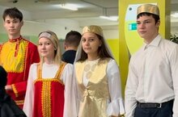
2 | МБОУ «Гимназия № 32» НМР РТ | Тематические беседы «Наш родной язык» | 22.01.2025 | В рамках Месячника родного языка, 22 января классные руководители 5-11 классов провели в своих классах тематические беседы "Наш родной язык". Ребята обсудили значение родного языка в жизни человека и государства, оформили презентации и буклеты. | 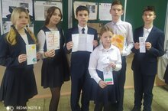
3 | МБОУ «Гимназия № 32» НМР РТ | Обзорно – познавательная экскурсия по разделу "Герои земли Нижнекамской" | 23.01.2025 | Павлова Л. П., руководитель школьного музея гимназии 32, провела с обучающимися 5-х классов обзорно - познавательную экскурсию по разделу "Герои земли Нижнекамской". | 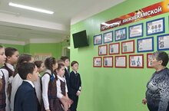
4 | МБОУ «Гимназия № 32» НМР РТ | Тематическая книжная выставка  “Телләр белгән, илләр гизгән” | 23.01.2025 | Педагог - библиотекарь гимназии Павлова Любовь Павловна подготовила тематическую книжную выставку. | 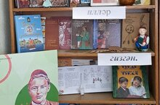
5 | МБОУ «Гимназия № 32» НМР РТ | «По следам любимых литературных героев произведений классиков русской литературы» | 23.01.2025 | 23 января в рамках Месячника родного языка в 9-ых классах прошла игра «По следам любимых литературных героев произведений классиков русской литературы». Ребята составляли паспорт литературных героев из произведения А.С.Пушкина «Евгений Онегин», подробнее узнали их «особенные приметы», их мечты и желания. | 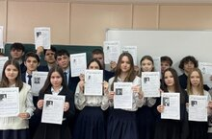
6 | МБОУ «Гимназия № 32» НМР РТ | "Язык -наше богатство!" | 24.01.2025 | В рамках месячника родного языка, 24 января в 7 классах прошёл урок "Язык -наше богатство!"  Учитель родного языка Еремина Нина Михайловна рассказала ребятам о национальных и культурных традициях кряшен. Кроме этого, ребята познакомились с элементами национального кряшенского костюма и даже сами попробовали создать орнаменты для украшения повседневной одежды. | 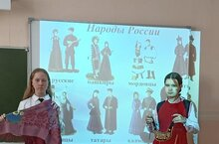
7 | МБОУ «Гимназия № 32» НМР РТ | Брош (каптырма) ясау | 27.01.2025 | Татар халкы элек-электән бик тырыш, чиста, пөхтә халык буларак билгеле, гади генә кием-салымны да алар төрле ысуллары белән бизи торган булганнар. Бигерәк тә хатын кызларыбыз төрле бизәнү әйберләре тагып йөрергә яратканнар.  Соңгы елларда узебезнең милли бизәкләр төшерелгән киемнәр киеп я булмаса бизәну әйберләре тагып йөрү модага кереп китте. Бу, әлбәттә бик матур күренеш. Бүген 5б сыйныфы укучыларын класс җитәкчесе Валеева Флүзә Фаел кызы белән бизәнү әйберләре арасыннан брош (каптырма) ясау ысулы белән таныштырды. Фоамираннан үзләре дә лалә чәгәге формасында брош(каптырма) ясадылар. Мастер-класс балаларга бик ошады. Алар үз эшләреннән бик канәгать калдылар. | 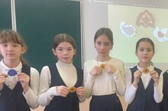
8 | МБОУ «Гимназия № 32» НМР РТ |  | 31.01.2025 | В рамках Месячника родного языка, 31 января учащиеся 10 классов познакомили ребят начальных классов с народными играми. Все перемены ребята играли в подвижные игры народов Поволжья. | 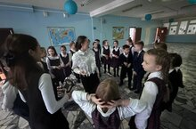
9 | МБОУ «Гимназия № 32» НМР РТ |  |  | Ай шәүләсе астында ниләр бар? Гимназиябезнең 5-8 нче сыйныф укучылары “Әхсән Фәтхетдиновның миф-әкиятләре” дип исемләнгән чарада шушы сорауга җавап эзләделәр. Мәшһүр рәссам Әхсән Фәтхетдинов иҗаты белән таныш һәркем бу сорауга, һичшиксез, ияләр дип җавап бирәчәк. Рәссам иҗатында татар дөньясы, аның бүгенге көне, киләчәге. Авторның 6 өлештән торган панно - әсәре “Ай шәүләсе астында ияләр” – әнә шундый мәңгелек белән бүгенге көнне тоташтыручы синтез.  Чарада укучылар рәссамның тормыш юлы, иҗаты, татар халкының тарихы белән таныштылар, “Парын тап” уены аша ияләрнең исемнәрен, кешеләргә ничек ярдәм итүләрен белделәр, ә соңыннан үзләренең тәэсирләре һәм тойгылары белән уртаклаштылар. Мондый чараларның максаты – балаларны рәссам иҗаты аша туган якның тарихи һәм рухи мирасына җәлеп итү һәм үз халкының гореф-гадәтләренә, мәдәниятенә һәм тарихына сакчыл мөнәсәбәт тәрбияләү. | 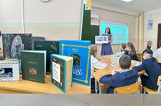
10 | МБОУ «Гимназия № 32» НМР РТ |  | 04.02.2025 | В рамках месячника гражданско-патриотического воспитания и месячника родного языка в гимназии 32 прошел конкурс чтецов среди 5-6-х классов. Целью конкурса было воспитать чувство патриотизма и любви к своей Родине, уважения к защитникам Отечества. Ребята ответственно отнеслись к конкурсу и очень эмоционально выступили перед жюри. | 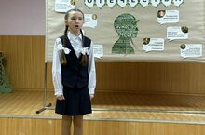
11 | МБОУ «Гимназия № 32» НМР РТ | Урок мужества по рассказу К. Симонова "Малышка" | 04.02.2025 | В рамках месячника родного языка и гражданско-патриотического воспитания, учитель родного языка и литературы Еремина Нина Михайловна провела урок мужества в 7б классе по рассказу К. Симонова " Малышка".  Ребята познакомились с героическими страницами истории, узнали о сплочённости и героизме Советских людей. В рассказе раскрываются нравственные отношения людей (мужество, доброта, взаимовыручка). | 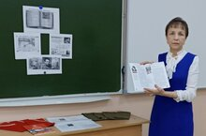
12 | МБОУ «Гимназия № 32» НМР РТ | Литературная игра по творчеству А. П. Чехова. | 05.02.2025 | В рамках месячника родного языка в параллели 6 классов состоялась литературная игра по творчеству А. П. Чехова. Ребятам были предложены задания на знание фактов из жизни писателя, содержание рассказов через такие проблемные вопросы как: "Определи героя по внешности", "Характерные детали и речь". Последний тур предполагал актерскую интерпретацию эпизода одного из предложенных рассказов. | 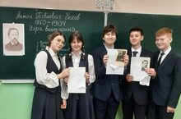
13 | МБОУ «Гимназия № 32» НМР РТ | Экскурсия в Дом дружбы народов | 07.02.2025 | В рамках месячника родного языка, 7 февраля учащиеся 5б класса посетили Нижнекамский дом дружбы народов. Ребята познакомились с бытом, культурой и традициями представителей удмуртской национальности. | 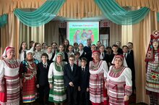
14 | МБОУ «Гимназия № 32» НМР РТ | Книжная выставка «Прочитать о войне, чтобы помнить…» | 07.02.2025 | В фойе гимназии 32 подготовлена книжная выставка «Прочитать о войне, чтобы помнить…». Вниманию обучающихся представлены художественные и документальные книги. Книги о Великой Отечественной войне никогда не потеряют своей актуальности. Чтобы осознать ценность мирной жизни, надо передать нашим детям память о прошедшей войне. | 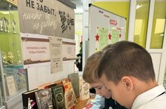
15 | МБОУ «Гимназия № 32» НМР РТ | Дебаты на тему "Жизнь в городе и в сельской местности. За и против." | 07.02.2025 | В рамках реализации программы мероприятий месячника родного языка, в 10а классе прошли дебаты на тему "Жизнь в городе и в сельской местности. За и против." Учащиеся отстаивали позиции, находили преимущества и недостатки. Доказательная база каждой команды была очень утвердительна. В финале мероприятия ребята пришли к выводу, что необходимо прикладывать усилия для реализации своих целей и интересов, независимо от места проживания. | 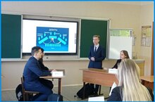
16 | МБОУ «Гимназия № 32» НМР РТ | Литературный аукцион | 14.02.2025 | В рамках месячника родного языка в параллели 7 классов прошёл литературный аукцион (учитель Пузикова О.С). Это казино, где каждый человек, кто честен, смел, может заработать «деньги», и не как-нибудь, а своим собственным умом. Только деньги особенные. Это банкноты достоинством в один «ум». Помните, как говорится : «Один ум хорошо, а два лучше». Каждый из участников имел возможность увеличить свое «умственное» состояние, а мог стать банкротом, потеряв все свои «умы». Можно было поделиться своим состоянием с товарищем. В конце игры 5 «умов» обменивались на «5» ; «4» - за 4 «ума».  Необычно, интересно, захватывающе! | 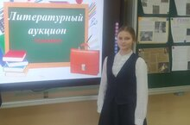
17 | МБОУ «Гимназия № 32» НМР РТ | "Просветительский путь Каюма Насыри". | 14.02.2025 | 14 февраля в музее народного художника Ахсана Фатхутдинова прошло культурно-просветительское мероприятие, посвященное 200-летию со дня рождения татарского просветителя, ученого-этнографа и литератора Каюма Насыри. Во время встречи ученики гимназии №32 познакомились с биографией, творчеством и научными работами великого деятеля. С помощью крутящего колеса отвечали на вопросы по истории, языкознании, литературе, географии. В конце мероприятия учащиеся сделали проект "Просветительский путь Каюма Насыри". | 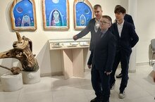
18 | МБОУ «Гимназия № 32» НМР РТ | Круглый стол "Наследие Каюма Насыри". | 14.02.2025 | В рамках месячника родного языка, 14 февраля учитель истории и обществознания Юганова Е. М. и учитель родного языка и литературы Шамсиева З. М. провели мероприятие в 10а классе "Наследие Каюма Насыри". Мероприятие было посвящено к 200-летию со дня рождения великого просветителя, энциклопедиста, этнографа, педагога. Ребята подробно познакомились с биографией, многогранным творческим талантом как писателя, и как ремесленника. Была показана презентация о жизненном пути этого образованного, очень скромного, необщительного человека, который жил бедно, но занимался научными изысканиями, хорошо знал многие языки. | 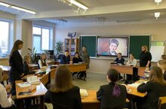
19 | МБОУ «Гимназия № 32» НМР РТ | "Ягез әле малайлар! Калышмагыз, әтиләр!" | 14.02.2025 | В рамках реализации плана месячника родного языка, 14 февраля на базе СОШ № 10 состоялось интеллектуально - спортивное мероприятие для отцов и сыновей школы № 10, лицея № 31 и гимназии № 32 "Ягез әле малайлар! Калышмагыз, әтиләр!" Гимназию представили семьи: Хафизов Камиль, ученик 6г класса с папой Илгамом Шафиковичем; Бариев Риналь, ученик 6а класса с папой Русланом Мансуровичем; Сальманов Камиль, ученик 5в класса с дедушкой Салаватом Зиятдиновичем.  По итогам состязаний: семья Сальмановых заняла 1 место! Семья Хафизовых заняла 2 место! Семья Бариевых - 3 место! Молодцы! | 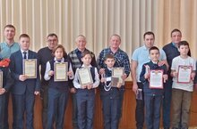
20 | МБОУ «Гимназия № 32» НМР РТ | Парламентский урок — 2025» | 20.02.2025 | 20 февраля в гимназии прошёл Парламентский урок на тему "Святое дело - Родине служить!" Тема урока определена не случайно. Решением Президента Российской Федерации В.В. Путина, а также решением Раиса Республики Татарстан Р. Н.Минниханова 2025 год, включающий в себя юбилей Победы в Великой Отечественной войне, объявлен в России Годом Защитника Отечества. Парламентский урок – это мероприятие, которое направленное на повышение правовой и политической грамотности школьников, формирование у учащихся активной гражданской позиции и воспитание уважения к принципам демократии и парламентаризма. «Парламентский урок — 2025» направлен на формирование у учащихся чувства патриотизма, ответственности за судьбу своего государства.  На мероприятии учащиеся 9-10 классов прослушали выступление Емельяновой Эмилии, ученицы 5а класса, на тему «Мои родные сражались за Родину: боевой путь моего прадеда Хасана Мухаметзянова», просмотрели видеоматериал «Спасибо Вам за Победу!». Учителя истории и обществознания Е.М.Юганова и С.В.Булычева познакомили учащихся с материалами о Великой Отечественной войне, провели интеллектуальную викторину на тему «По следам великой Победы». | 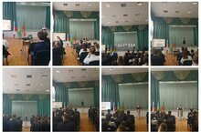
21 | МБОУ «Гимназия № 32» НМР РТ | Встреча учащихся 8 классов с Нижнекамской поэтессой, членом литературного Объединения Данко, художником Юдиной Альфией Флюровной | 21.02.2025 | В День родного языка, 21 февраля, состоялась творческая встреча учащихся 8 классов с Нижнекамской поэтессой, членом литературного Объединения Данко, художником Юдиной Альфией Флюровной. В ходе встречи Альфия Флюровна поделилась с ребятами историей своей жизни и творческого пути, а также исполнила стихи. Ребята отметили, что встреча произвела на них сильное впечатление и подарила заряд бодрости и оптимизма. | 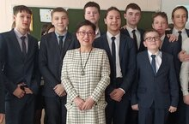
22 | МБОУ «Гимназия № 32» НМР РТ | «В единстве наша сила» | 22.02.2025 | 22 февраля праздничным концертом завершился месячник родного языка в нашей гимназии. Концерт "В единстве наша сила!" был посвящен не только дню родного языка, но и показал, как в годы Великой Отечественной войны сражались вместе разные народы Советского Союза. Ребята исполняли песни военных лет, рассказывали стихи на русском и татарском языках, исполняли народные танцы и песни. | 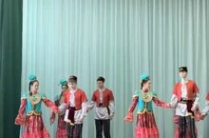

ФИО ответственного исполнителя, контактный телефон: Истифина Оксана Юрьевна, 89871834138

